บทที่ 6
ฟลิปฟลอป (FLIP-FLOPS)

6.1 บทนำ
อุปกรณ์ที่สามารถจดจำสถานะของวงจรได้เรียกว่า “ไบสเตเบิล” (Bistables) หรือ “ฟลิป-
ฟลอป” (FLIP-FLOPS) ซึ่งอุปกรณ์เหล่านี้สามารถเก็บข้อมูลขนาด 1 บิทซึ่งอาจจะเป็นลอจิก ‘0’ หรือลอจิก ‘1’ ในปัจจุบัน FLIP-FLOP มีอยู่ด้วยกันหลายชนิดซึ่งแต่ละชนิดก็มีลักษณะแตกต่างกันไปซึ่งจะแสดงให้เห็นในหัวข้อต่อไป

6.2 R-S FLIP-FLOP
R-S FLIP-FLOP หรือบางครั้งเรียกว่า “S-R FLIP-FLOP” โดยปกติแล้วมีขาอินพุทจำนวน 2 ขา คือ S และ R และขาเอาท์พุทจำนวน 2 ขา คือ Q และ Q ดังแสดงไว้ในรูปที่ 6-1

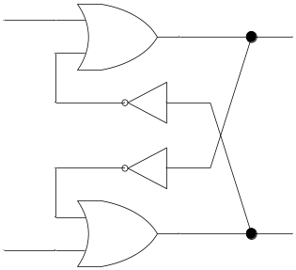
S
R
Q
Q
S
R
Q
Q

รูปที่ 6-1 แสดงวงจรและสัญลักษณ์ของ R-S FLIP-FLOP

Input |  | Output |  | ความหมาย
S | R | Q | Q | ความหมาย
0 | 0 | Q | Q | ไม่เปลี่ยนแปลง
0 | 1 | 0 | 1 | รีเซ็ต
1 | 0 | 1 | 0 | เซ็ต
1 | 1 | - | - | ไม่ใช้งาน

ตารางที่ 6-1 แสดงตารางความจริงของ R-S FLIP-FLOP

จากตารางที่ 6-1 ของ R-S FLIP-FLOP จะสังเกตเห็นว่าเอาท์พุท Q จะมีค่าเหมือนกับอินพุท S และเอาท์พุท Q มีความเหมือนกับอินพุท R และถ้า S และ R มีค่าเป็น 0 ทั้งคู่ Q และ Q ก็จะคงค่าเอาท์พุทเดิมไว้ไม่มีการเปลี่ยนแปลง และถ้า S และ R เป็น 1 ทั้งคู่ก็จะเป็นกรณีที่ไม่มีการใช้งานคือไม่สามารถระบุค่าของเอาท์พุทได้ว่าจะออกมาเป็นอย่างไร

6.2.1 การสร้าง R-S FLIP-FLOP ด้วย NOR Gate
R-S FLIP-FLOP ที่สร้างจาก NOR Gate นี้มีขาอินพุท S และ R เหมือนกับ R-S FLIP-FLOP แบบปกติแต่จะต่างกันตรงเอาท์พุทที่จะมีการสลับ Q และ Q เท่านั้น

Q
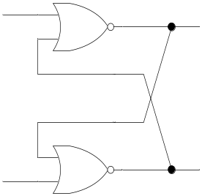
S
R
Q
S
R
Q
Q
Q
Q

รูปที่ 6-2 แสดงวงจรและสัญลักษณ์ของ R-S FLIP-FLOP ที่สร้างจาก NOR Gate

Input |  | Output |  | ความหมาย
S | R | Q | Q | ความหมาย
0 | 0 | Q | Q | ไม่เปลี่ยนแปลง
0 | 1 | 0 | 1 | รีเซ็ต
1 | 0 | 1 | 0 | เซ็ต
1 | 1 | - | - | ไม่ใช้งาน

ตารางที่ 6-2 แสดงตารางความจริงของ R-S FLIP-FLOP ที่สร้างจาก NOR Gate

จากตารางที่ 6-2 จะเห็นได้ว่าค่าเอาท์พุทที่ได้เหมือนกันกับ R-S FLIP-FLOP แบบปกติ (6.1)

6.2.2 การสร้าง R-S FLIP-FLOP ด้วย NAND Gate
R-S FLIP-FLOP ที่สร้างจาก NAND Gate นั้นจะต่างจาก R-S FLIP-FLOP แบบปกติเพียงเล็กน้อยคืออินพุท S และ R นั้นเป็นแบบ Active Low คืออินพุท S และ R ต้องการสัญญาณที่เป็น ‘0’ ซึ่งจะต่างจาก R-S FLIP-FLOP แบบปกติที่เป็น Active High ซึ่งต้องการอินพุทเป็น ‘1’

Q
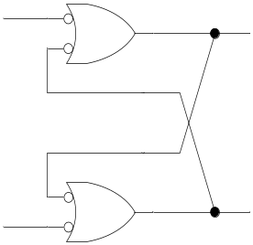
S
R
Q
S
Q
Q
S
R

R

รูปที่ 6-3 แสดงวงจรและสัญลักษณ์ของ R-S FLIP-FLOP ที่สร้างจาก NAND Gate

Input |  | Output |  | ความหมาย
S | R | Q | Q | ความหมาย
0 | 0 | - | - | ไม่ใช้งาน
0 | 1 | 1 | 0 | เซ็ต
1 | 0 | 0 | 1 | รีเซ็ต
1 | 1 | Q | Q | ไม่เปลี่ยนแปลง

ตารางที่ 6-3 แสดงตารางความจริงของ R-S FLIP-FLOP ที่สร้างจาก NAND Gate

จากตารางความจริงของ R-S FLIP-FLOP ที่สร้างจาก NAND Gate นั้นจะมีเอาท์พุทที่ตรงข้ามกับ R-S FLIP-FLOP แบบปกติเนื่องจากอินพุทที่รับเข้ามาเป็น Active Low ดังนั้นเอาท์พุทที่ได้จึงมีลักษณะตรงข้าม

6.2.3 GATED R-S FLIP-FLOP
R-S FLIP-FLOP ที่มีขาควบคุมเอาท์พุทเราเรียกว่า “GATED R-S FLIP-FLOP” ซึ่งตัวอย่างของ GATED R-S FLIP-FLOP ที่แสดงอยู่ในรูปที่ 6-4 นั้นเป็นชนิดที่มีขาอินพุทและเอาท์พุทแบบ Active Low ซึ่งขา G (Gate) ที่เพิ่มเข้ามานี้ทำหน้าที่ควบคุมว่าจะให้เอาท์พุทเปลี่ยนแปลงตามอินพุทหรือว่าจะให้คงค่าเดิมไว้

Q
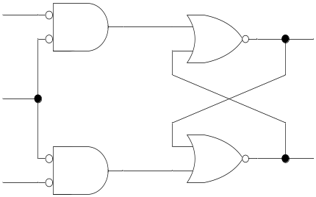
S
R
G
S
R
Q
Q
Q
Q
S
R
G
G

Q

รูปที่ 6-4 แสดงวงจรและสัญลักษณ์ของ GATED R-S FLIP-FLOP

Input |  |  | Output |  | ความหมาย
S | R | G | Q | Q | ความหมาย
0 | 0 | 0 | - | - | ไม่ใช้งาน
0 | 0 | 1 | Q | Q | ไม่เปลี่ยนแปลง
0 | 1 | 0 | 1 | 0 | เซ็ต
0 | 1 | 1 | Q | Q | ไม่เปลี่ยนแปลง
1 | 0 | 0 | 0 | 1 | รีเซ็ต
1 | 0 | 1 | Q | Q | ไม่เปลี่ยนแปลง
1 | 1 | 0 | Q | Q | ไม่เปลี่ยนแปลง
1 | 1 | 1 | Q | Q | ไม่เปลี่ยนแปลง

ตารางที่ 6-4 แสดงตารางความจริงของ GATED R-S FLIP-FLOP

จากตารางความจริงของ GATED R-S FLIP-FLOP จะสังเกตเห็นว่าเมื่อขา G ได้รับอินพุทที่เป็น ‘1’ แล้วเอาท์พุทจะไม่มีการเปลี่ยนแปลงเนื่องจากขา G นั้น Active Low ดังนั้นอินพุทที่เข้ามาต้องเป็น ‘0’ จึงจะมีการเปลี่ยนแปลงของเอาท์พุทตามค่าของอินพุทที่เข้ามายังขา S และ R

6.2.4 การสร้าง GATED R-S FLIP-FLOP ด้วย NAND Gate
จาก 6.1.3 ได้แสดงให้เห็น GATED R-S FLIP-FLOP ที่เป็นแบบ Active Low แล้วต่อไปนี้จะเป็นการแสดงตัวอย่างของ GATED R-S FLIP-FLOP ที่เป็นแบบ Active High ที่สร้างจาก NAND Gate

Q
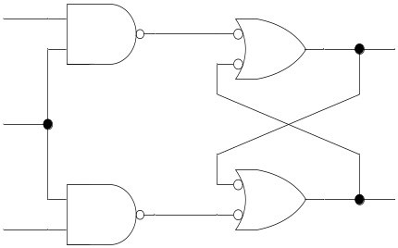
S
R
Q
Q
G
S
R
Q
G

รูปที่ 6-5 แสดงวงจรและสัญลักษณ์ของ GATED R-S FLIP-FLOP ที่สร้างจาก NAND Gate

Input |  |  | Output |  | ความหมาย
S | R | G | Q | Q | ความหมาย
0 | 0 | 0 | Q | Q | ไม่เปลี่ยนแปลง
0 | 0 | 1 | Q | Q | ไม่เปลี่ยนแปลง
0 | 1 | 0 | Q | Q | ไม่เปลี่ยนแปลง
0 | 1 | 1 | 0 | 1 | รีเซ็ต
1 | 0 | 0 | Q | Q | ไม่เปลี่ยนแปลง
1 | 0 | 1 | 1 | 0 | เซ็ต
1 | 1 | 0 | Q | Q | ไม่เปลี่ยนแปลง
1 | 1 | 1 | - | - | ไม่ใช้งาน

ตารางที่ 6-5 แสดงตารางความจริงของ GATED R-S FLIP-FLOP ที่สร้างจาก NAND Gate

จากตารางที่ 6-5 แสดงให้เห็นว่าเมื่ออินพุทที่ขา G เป็น ‘0’ จะไม่มีการเปลี่ยนแปลงของเอาท์พุทเนื่องจากขา G เป็นแบบ Active High และเมื่อขา G ได้รับอินพุท ‘1’ ก็จะมีการเปลี่ยนแปลงของเอาท์พุทเหมือนกับ R-S FLIP-FLOP แบบปกติ

6.2.5 รูปคลื่นของ R-S FLIP-FLOP

S

R

Q

Q
t₀
t₁
t₂
t₃
t₄
t₅
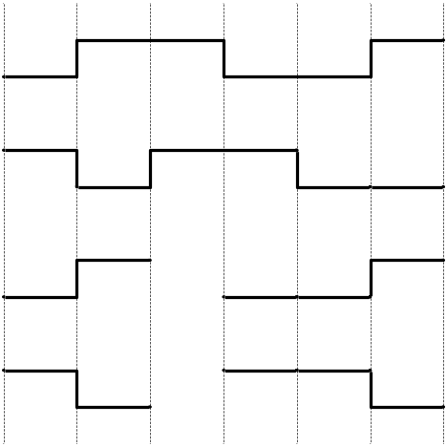

รูปที่ 6-6 แสดงตัวอย่างรูปคลื่นของ R-S FLIP-FLOP

จากรูปที่ 6-6
ณ เวลา t₀ อินพุท S = 0, R = 1 หมายถึงรีเซ็ต ดังนั้นเอาท์พุทที่ได้คือ Q = 0, Q = 1
ณ เวลา t₁ อินพุท S = 1, R = 0 หมายถึงเซ็ต ดังนั้นเอาท์พุทที่ได้คือ Q = 1, Q = 0
ณ เวลา t₂ อินพุท S = 1, R = 1 ไม่มีนิยาม ดังนั้นจึงไม่มีการแสดงเอาท์พุท
ณ เวลา t₃ อินพุท S = 0, R = 1 หมายถึงรีเซ็ต ดังนั้นเอาท์พุทที่ได้คือ Q = 0, Q = 1
ณ เวลา t₄ อินพุท S = 0, R = 0 คือไม่เปลี่ยน ดังนั้นเอาท์พุทที่ได้คือ Q = 0, Q = 1
ณ เวลา t₅ อินพุท S = 1, R = 0 หมายถึงเซ็ต ดังนั้นเอาท์พุทที่ได้คือ Q = 1, Q = 0

6.3 J-K FLIP-FLOP
เนื่องจาก R-S FLIP-FLOP นั้นมีปัญหากับอินพุทที่เป็น ‘1’ ทั้งคู่ดังนั้นจึงได้มีการสร้าง J-K FLIP-FLOP ขึ้นเพื่อแก้ไขปัญหานี้

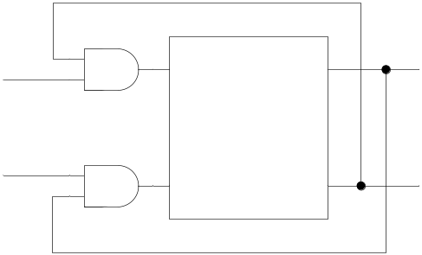
S
R
Q
Q
J
K
J
K
Q
Q

รูปที่ 6-7 แสดงวงจรและสัญลักษณ์ของ J-K FLIP-FLOP
Input |  | Output |  | ความหมาย
J | K | Q | Q | ความหมาย
0 | 0 | 0 | 0 | ไม่เปลี่ยนแปลง
0 | 1 | 0 | 1 | รีเซ็ต
1 | 0 | 1 | 0 | เซ็ต
1 | 1 | Q | Q | สลับเอาท์พุท

ตารางที่ 6-6 แสดงตารางความจริงของ J-K FLIP-FLOP

จากตารางที่ 6-6 แสดงให้เห็นเอาท์พุทที่ได้จาก J-K FLIP-FLOP ซึ่งมีลักษณะคล้ายกับ R-S FLIP FLOP แต่จะต่างกันตรงที่เมื่อมีอินพุทเป็น ‘1’ ทั้งคู่ในกรณีของ J-K FLIP-FLOP จะทำการสลับเอาท์พุทจาก Q เป็น Q และ Q เป็น Q

6.3.1 Edge Triggered J-K FLIP-FLOP
ในวงจรดิจิตอลส่วนใหญ่มักจะมีสัญญาณนาฬิกา (Clock) เข้ามาเกี่ยวข้องด้วยดังนั้นในหัวข้อนี้จึงได้ยกตัวอย่างของ J-K FLIP-FLOP ที่มีการทำงานโดยอาศัยสัญญาณนาฬิกาเป็นตัวกระตุ้น (Trigger) จากรูปที่ 6-8 แสดง J-K FLIP-FLOP ชนิด Positive Edge Triggered ซึ่งจะทำงานเมื่อได้รับสัญญาณนาฬิกาขอบขาขึ้น จะต่างจากแบบ Negative Edge Triggered ที่จะทำงานในขอบขาลง ของสัญญาณนาฬิกา

CLK
CLK
J
K
Q
Q
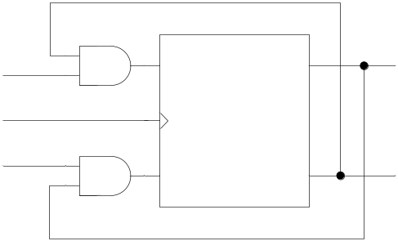
S
R
Q
Q
J
K

รูปที่ 6-8 แสดงวงจรและสัญลักษณ์ของ Positive Edge Triggered J-K FLIP-FLOP

Input |  |  | Output |  | ความหมาย
J | K | T | Q | Q | ความหมาย
0 | 0 |  | 0 | 0 | ไม่เปลี่ยนแปลง
0 | 1 |  | 0 | 1 | รีเซ็ต
1 | 0 |  | 1 | 0 | เซ็ต
1 | 1 |  | Q | Q | สลับเอาท์พุท

ตารางที่ 6-7 แสดงตารางความจริงของ Positive Edge Triggered J-K FLIP-FLOP

จากตารางที่ 6-7 จะสังเกตเห็นว่ามีอินพุตเพิ่มเข้ามาคือ T ซึ่งก็คือสัญญาณนาฬิกา และเมื่อพิจารณาจากอินพุทและเอาท์พุทก็จะเห็นว่ามีลักษณะเหมือนกับ J-K FLIP-FLOP แบบปกติ (6.2) จะต่างกันตรงที่จะทำงานเมื่อได้รับสัญญาณนาฬิกาขอบขาขึ้น

6.3.2 รูปคลื่นของ J-K FLIP-FLOP
t₂
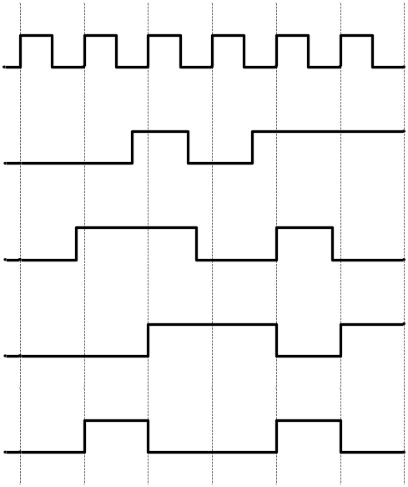
t₀
t₁
t₃
t₄
t₅
J
K
Q
Q
T

รูปที่ 6-9 แสดงตัวอย่างรูปคลื่นของ Positive Edge Triggered J-K FLIP-FLOP

จากรูปที่ 6-9
ณ เวลา t₀ อินพุท J = 0, K = 0 หมายถึงไม่เปลี่ยน ดังนั้นเอาท์พุทที่ได้คือ Q = 0, Q = 0 ณ เวลา t₁ อินพุท J = 0, K = 1 หมายถึงรีเซ็ต ดังนั้นเอาท์พุทที่ได้คือ Q = 0, Q = 1
ณ เวลา t₂ อินพุท J = 1, K = 1 หมายถึงสลับเอาท์พุท ดังนั้นเอาท์พุทที่ได้คือ Q = 1, Q = 0
ณ เวลา t₃ อินพุท J = 0, K = 0 หมายถึงไม่เปลี่ยน ดังนั้นเอาท์พุทที่ได้คือ Q = 1, Q = 0
ณ เวลา t₄ อินพุท J = 1, K = 1 หมายถึงสลับเอาท์พุท ดังนั้นเอาท์พุทที่ได้คือ Q = 0, Q = 1
ณ เวลา t₅ อินพุท J = 1, K = 0 หมายถึงเซ็ต ดังนั้นเอาท์พุทที่ได้คือ Q = 1, Q = 0

6.4 D FLIP-FLOP
นอกจาก R-S FLIP-FLOP สามารถนำมาสร้างเป็น J-K FLIP-FLOP ยังสามารถสร้างเป็น
D FLIP-FLOP ได้อีกด้วยดังที่ได้แสดงให้เห็นในรูปที่ 6-10 ซึ่ง D FLIP-FLOP นี้มีอินพุทเพียงอินพุทเดียวคือ D แต่เอาท์พุทก็ยังมีสองเอาท์พุทคือ Q และ Q อยู่เหมือนเดิม

S
R
Q
Q
D
D
Q
Q

รูปที่ 6-10 แสดงวงจรและสัญลักษณ์ของ D FLIP-FLOP

Input | Output |  | ความหมาย
D | Q | Q | ความหมาย
0 | 0 | 1 | รีเซ็ต
1 | 1 | 0 | เซ็ต

ตารางที่ 6-8 แสดงตารางความจริงของ D FLIP-FLOP

จากตารางความจริงของ D FLIP-FLOP นั้นแสดงให้เห็นว่าเมื่ออินพุทเป็น ‘0’ เอาท์พุทที่ได้คือ Q = ‘0’ ซึ่งหมายถึงรีเซ็ต และถ้าอินพุทเป็น ‘1’ เอาท์พุทที่ได้คือ Q = ‘1’ ซึ่งหมายถึงเซ็ต

6.4.1 รูปคลื่นของ D FLIP-FLOP
t₀
t₁
t₂
t₃
t₄
t₅
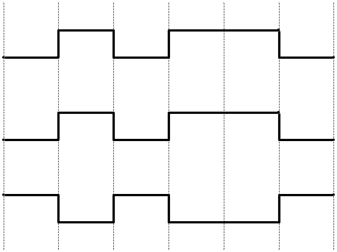
D

Q

Q

รูปที่ 6-11 แสดงตัวอย่างรูปคลื่นของ D FLIP-FLOP

จากรูปที่ 6-11
ณ เวลา t₀ , t₂ , t₅ อินพุท D = 0 หมายถึงรีเซ็ต ดังนั้นเอาท์พุทที่ได้คือ Q = 0, Q = 1
ณ เวลา t₁ , t₃ , t₄ อินพุท D = 1 หมายถึงเซ็ต ดังนั้นเอาท์พุทที่ได้คือ Q = 1, Q = 0

6.5 T FLIP-FLOP
นอกจาก D FLIP-FLOP ที่เป็น FLIP-FLOP ที่มีเพียงอินพุทเดียวยังมี FLIP-FLOP อีกชนิดหนึ่งที่มีอินพุทเดียวเหมือนกันคือ T FLIP-FLOP ซึ่ง T FLIP-FLOP นี้มีการทำงานที่ต้องข้ามกับ D FLIP-FLOP

J
K
Q
Q
CLK
T
Logic “1”
T
Q
Q

รูปที่ 6-12 แสดงวงจรและสัญลักษณ์ของ T FLIP-FLOP

Input | Output
T | Q (Present State) | Q+ (Next State) | Q+ (Next State)
 | 0 | 0 | 1
 | 0 | 1 | 0
 | 1 | 1 | 0
 | 1 | 0 | 1

ตารางที่ 6-9 แสดงตารางความจริงของ T FLIP-FLOP

จากตารางที่ 6-9 แสดงให้เห็นการทำงานของ T FLIP-FLOP ซึ่งเมื่อได้รับสัญญาณนาฬิกาขอบขาขึ้น จะมีการเปลี่ยนแปลงเอาท์พุท Q จากสถานะปัจจุบัน (Present State) ไปเป็นสถานะถัดไป (Next State) คือถ้าเอาท์พุทปัจจุบันเป็น ‘0’ สถานะถัดไปของเอาท์พุทคือ ‘1’ และถ้าเอาท์พุทปัจจุบันเป็น ‘1’ สถานะถัดไปของเอาท์พุทคือ ‘0’ นั่นเอง

6.5.1 รูปคลื่นของ T FLIP-FLOP
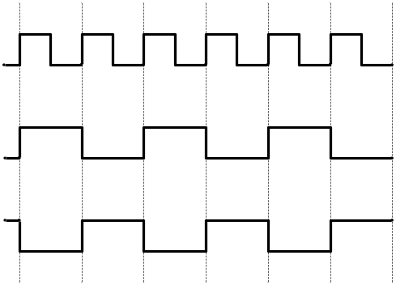
t₀
t₁
t₂
t₃
t₄
t₅

T

Q

Q

รูปที่ 6-13 แสดงตัวอย่างรูปคลื่นของ T FLIP-FLOP

จากรูปที่ 6-13
ณ เวลาก่อน t₀ จากเดิมเอาท์พุท Q = 0 เมื่อได้รับสัญญาณนาฬิกาขอบขาขึ้นที่ t₀ จะได้ Q = 1
ณ เวลา t₀ เอาท์พุท Q = 1 เมื่อได้รับสัญญาณนาฬิกาขอบขาขึ้นที่ t₁ จะได้ Q = 0
ณ เวลา t₁ เอาท์พุท Q = 0 เมื่อได้รับสัญญาณนาฬิกาขอบขาขึ้นที่ t₂ จะได้ Q = 1
ณ เวลา t₂ เอาท์พุท Q = 1 เมื่อได้รับสัญญาณนาฬิกาขอบขาขึ้นที่ t₃ จะได้ Q = 0
ณ เวลา t₃ เอาท์พุท Q = 0 เมื่อได้รับสัญญาณนาฬิกาขอบขาขึ้นที่ t₄ จะได้ Q = 1
ณ เวลา t₄ เอาท์พุท Q = 1 เมื่อได้รับสัญญาณนาฬิกาขอบขาขึ้นที่ t₅ จะได้ Q = 0

6.6 Master-Slave R-S FLIP-FLOP
Master-Slave R-S FLIP-FLOP เป็นการนำ GATED R-S FLIP-FLOP มาต่อกันโดยที่ตัวที่เป็น Master จะต่อสัญญาณนาฬิกาเข้ากับขาเกตซึ่งทำหน้าที่ควบคุมการทำงานของFLIP-FLOPและ Slave จะต่อสัญญาณนาฬิกาเข้ากับขาเกตโดยผ่าน Inverter ที่เป็นชนิด Active Low ดังนั้น Master และ Slave จะทำงานก็ต่อเมื่อได้รับสัญญาณนาฬิกาที่เป็น High Level (เนื่องจากขาเกตรับอินพุทแบบ Level Triggered ไม่ใช่ Edge Triggered)

S
R
Q
CLK
Q
S
R
Q
Q
G
S
R
Q
Q
G
S
R
CLK
Q
Q

รูปที่ 6-14 แสดงวงจรและสัญลักษณ์ของ Master-Slave R-S FLIP-FLOP

Input |  |  | Output |  | ความหมาย
S | R | CLK | Q | Q | ความหมาย
0 | 0 |  | Q | Q | ไม่เปลี่ยนแปลง
0 | 1 |  | 0 | 1 | รีเซ็ต
1 | 0 |  | 1 | 0 | เซ็ต
1 | 1 |  | - | - | ไม่ใช้งาน

ตารางที่ 6-10 แสดงตารางความจริงของ Master-Slave R-S FLIP-FLOP

จากตารางความจริงของ Master-Slave R-S FLIP-FLOP แสดงให้เห็นว่าเอาท์พุทที่ได้จะเกิดการเปลี่ยนแปลงเมื่อ Slave ทำงานเนื่องจากเอาท์พุทที่ได้มาจาก Slave

6.7 Positive Edge Triggered D FLIP-FLOP
FLIP-FLOPชนิดนี้จะมีลักษณะของการทำงานเหมือนกับ D FLIP-FLOP แบบธรรมดาแต่จะควบคุมการทำงานโดยใช้สัญญาณนาฬิกาซึ่งมันจะทำงานเมื่อได้รับสัญญาณนาฬิกาขอบขาขึ้นและเมื่อได้รับสัญญาณนาฬิกาในขอบขาลงมันจะไม่ทำงานโดยเอาท์พุทจะคงค่าเดิมไว้ไม่มีการเปลี่ยนแปลง

S
R
Q
Q
D
D
Q
Q
CLK
CLK
CLK

รูปที่ 6-15 แสดงวงจรและสัญลักษณ์ของ Positive Edge Triggered D FLIP-FLOP

Input |  | Output |  | ความหมาย
D | CLK | Q | Q | ความหมาย
0 |  | 0 | 1 | รีเซ็ต
1 |  | 1 | 0 | เซ็ต

ตารางที่ 6-11 แสดงตารางความจริงของ Positive Edge Triggered D FLIP-FLOP

จากตารางความจริงของ Positive Edge Triggered D FLIP-FLOP เมื่ออินพุท D = ‘0’ และอินพุทที่เป็นสัญญาณนาฬิกา (CLK) เป็นขอบขาขึ้นเอาท์พุท Q = ‘0’ หมายถึงรีเซ็ต และเมื่ออินพุท D = ‘1’สัญญาณนาฬิกา (CLK) ที่เข้ามาเป็นขอบขาขึ้นเอาท์พุท Q = ‘1’ หมายถึงเซ็ต

6.8 Negative Edge Triggered D FLIP-FLOP
FLIP-FLOPชนิดนี้จะมีลักษณะของการทำงานเหมือนกับ Positive Edge Triggered D FLIP-FLOP แต่จะควบคุมการทำงานโดยใช้สัญญาณนาฬิกาขอบขาลงและเมื่อได้รับสัญญาณนาฬิกาในขอบขาขึ้นมันจะไม่ทำงานโดยเอาท์พุทจะคงค่าเดิมไว้ไม่มีการเปลี่ยนแปลง

S
R
Q
Q
D
D
Q
Q
CLK
CLK
CLK

รูปที่ 6-16 แสดงวงจรและสัญลักษณ์ของ Negative Edge Triggered D FLIP-FLOP

Input |  | Output |  | ความหมาย
D | CLK | Q | Q | ความหมาย
0 |  | 0 | 1 | รีเซ็ต
1 |  | 1 | 0 | เซ็ต

ตารางที่ 6-12 แสดงตารางความจริงของ Negative Edge Triggered D FLIP-FLOP

จากตารางความจริงของ Negative Edge Triggered D FLIP-FLOP เมื่ออินพุท D = ‘0’ และอินพุทที่เป็นสัญญาณนาฬิกา (CLK) เป็นขอบขาลงเอาท์พุท Q = ‘0’ หมายถึงรีเซ็ต และเมื่ออินพุท D = ‘1’สัญญาณนาฬิกา (CLK) ที่เข้ามาเป็นขอบขาลงเอาท์พุท Q = ‘1’ หมายถึงเซ็ต

6.9 Master-Slave J-K FLIP-FLOP
Master-Slave J-K FLIP-FLOP เป็นการนำ GATED R-S FLIP-FLOP มาต่อกันโดยที่ตัวที่เป็น Master จะต่อสัญญาณนาฬิกาเข้ากับขาเกตซึ่งทำหน้าที่ควบคุมการทำงานของFLIP-FLOPและที่อินพุท S และ R จะต่อกับแอนด์เกตแบบสองอินพุทที่มีขาหนึ่งจะเป็นอินพุท J และ K ส่วนอีกขาหนึ่งจะต่อกับเอาท์พุทจาก Slave เพื่อที่จะแปลงให้เป็น J-K FLIP-FLOP หลักการทำงานของ Master-Slave J-K FLIP-FLOP จะเหมือนกับ Master-Slave R-S FLIP-FLOP

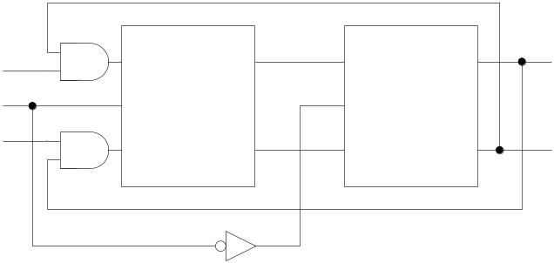
J
K
Q
Q
CLK
J
K
CLK
S
R
G
S
R
G
Q
Q
Q
Q

รูปที่ 6-17 แสดงวงจรและสัญลักษณ์ของ Master-Slave J-K FLIP-FLOP

Input |  |  | Output |  | ความหมาย
J | K | CLK | Q | Q | ความหมาย
0 | 0 |  | Q | Q | ไม่เปลี่ยนแปลง
0 | 1 |  | 0 | 1 | รีเซ็ต
1 | 0 |  | 1 | 0 | เซ็ต
1 | 1 |  | Q | Q | สลับเอาท์พุท

ตารางที่ 6-13 แสดงตารางความจริงของ Master-Slave J-K FLIP-FLOP

จากตารางความจริงของ Master-Slave J-K FLIP-FLOP แสดงให้เห็นว่าเอาท์พุทที่ได้จะเกิดการเปลี่ยนแปลงเมื่อ Slave ทำงานซึ่งมีลักษณะการทำงานเหมือนกับ Master-Slave R-S FLIP-FLOP
แต่จะต่างกันเพียงนิดเดียวตรงที่เมื่ออินพุทเป็น ‘1’ ทั้ง J และ K เอาท์พุทที่ได้ก็จะสลับกันกับเอาท์พุทเดิม

